

小七·今日动态
• DAILY LIFE

↓↓↓
2025/12/17
我们的主题——《快乐六个宝》

一、来园情况

1.来园人数：今日来园23人，7人请假
2.来园情绪：今天我们所有小朋友都认识到教室的路，很棒哦！

- 重点观察记录
日期:2025.12.17
序号 | 姓名 | 自主放物品（⭐主动放物品  △需提醒） | 序号 | 姓名 | 自主放物品（⭐主动放物品  △需提醒）
1 | 赵妍希 | ⭐ | 16 | 杨星屹 | ⭐
2 | 赵羽婧 | 请假 | 17 | 陆玟佑 | 请假
3 | 王文玥 | ⭐ | 18 | 赵凌枫 | ⭐
4 | 侯伊诺 | ⭐ | 19 | 马浩宇 | △
5 | 李沐瑶 | ⭐ | 20 | 郭启哲 | △
6 | 黄一萌 | ⭐ | 21 | 李恩硕 | ⭐
7 | 田冉 | ⭐ | 22 | 张奥寻 | ⭐
8 | 高雨桐 | ⭐ | 23 | 王晟源 | ⭐
9 | 樊予汐 | ⭐ | 24 | 赵泽皓 | ⭐
10 | 徐悠然 | ⭐ | 25 | 顾烨晨 | ⭐
11 | 肖柠舟 | ⭐ | 26 | 姜词 | ⭐
12 | 颜乐依 | ⭐ | 27 | 陈星睿 | △
13 | 付轩珞 | ⭐ | 28 | 位知新 | ⭐
14 | 陈欣悦 | ⭐ | 29 | 陈胤辰 | ⭐
15 | 崇梓渔 | ⭐ | 30 | 宋宛谣 | △

三、集体活动
美术：漂亮的话筒
能认真绘画的小朋友是：李恩硕、赵妍希、颜乐依、陈欣悦、崇梓渔、陈星睿、宋宛谣、黄一萌、陆玟佑、高雨桐、徐悠然、赵泽皓、赵凌枫
能进行合理搭配的小朋友有：赵妍希、樊予汐、赵泽皓、顾烨晨、付轩珞、张奥寻、李恩硕、王文玥、王晟源、马浩宇、田冉、位知新
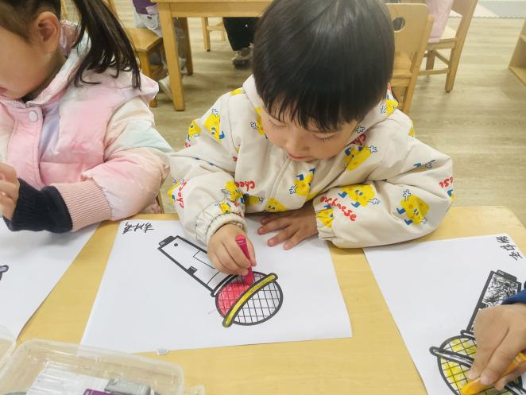
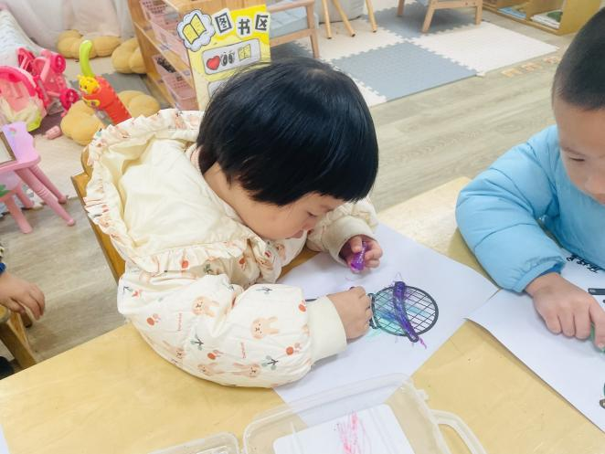

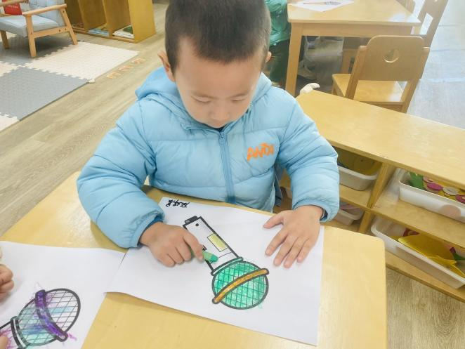
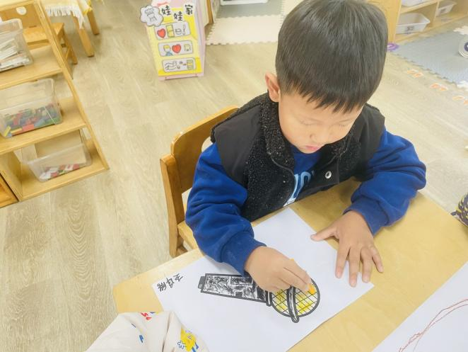

四、户外活动

今天我们的户外活动是摇摇马
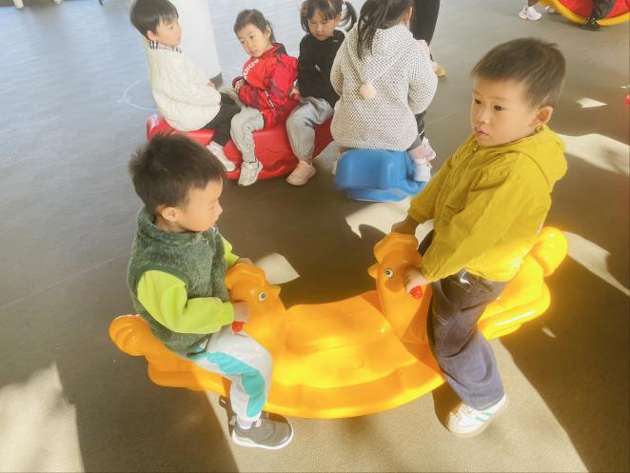
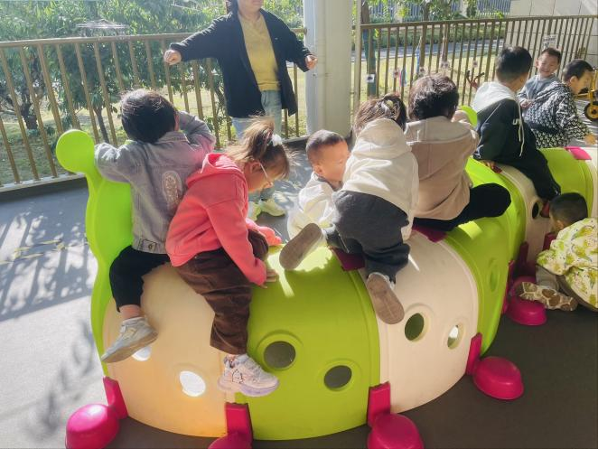

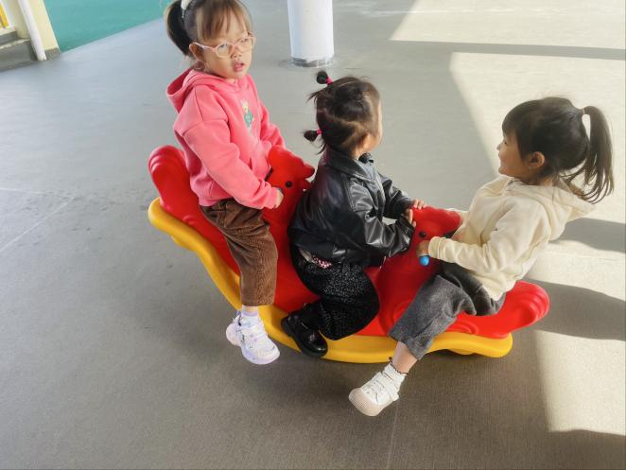
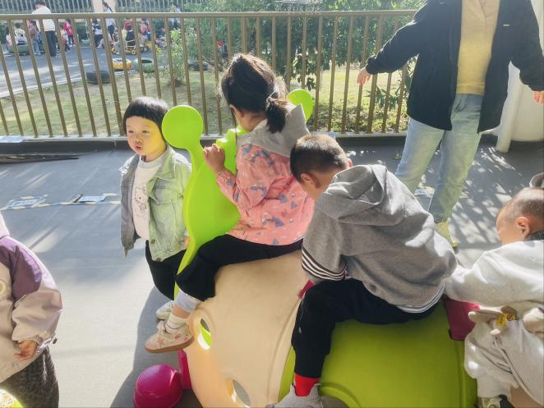

- 温馨提示
近期孩子生病较多，家长们注意关注孩子身体情况，让幼儿在教室里多喝水哦~

